**ПРАВИТЕЛЬСТВО РОССИЙСКОЙ ФЕДЕРАЦИИ**

**НАЦИОНАЛЬНЫЙ ИССЛЕДОВАТЕЛЬСКИЙ УНИВЕРСИТЕТ**

**«ВЫСШАЯ ШКОЛА ЭКОНОМИКИ»**

Факультет компьютерных наук

Департамент программной инженерии

|  |  |  |
| --- | --- | --- |
| СОГЛАСОВАНО  Д. ф. -м. наук, профессор департамента программной инженерии факультета компьютерных наук  ___________________ М.И Кумсков  «___» _____________ 2018 г. |  | УТВЕРЖДАЮ  Академический руководитель образовательной программы «Программная инженерия»    __________________ В.В. Шилов  «___» _____________ 2018 г. |

|  |  |  |  |  |  |  |  |  |  |  |  |  |  |
| --- | --- | --- | --- | --- | --- | --- | --- | --- | --- | --- | --- | --- | --- |
| |  |  | | --- | --- | | ***Подп. и дата*** |  | | ***Инв. № дубл.*** |  | | ***Взам. инв. №*** |  | | ***Подп. и дата*** |  | | ***Инв. № подл*** | **RU.17701729.04.15-01 51 011** | | **пРОГРАММА СТАТИСТИЧЕСКОГО АНАЛИЗА ФИНАНСОВЫХ КОТИРОВОК ПРОВЕРКИ ПАТТЕРНОВ “Японских свечей”**  **Программа и методика испытаний**  **ЛИСТ УТВЕРЖДЕНИЯ**  **RU.17701729.04.15-01 51 011** | | |
|  |  | |
| Исполнитель:  студент группы БПИ72  _____________________ / Иванов М.В. /  «____» _______________________ 2018 г. | |
|  | | |
|  | |  |

**2018**

|  |  |  |
| --- | --- | --- |
| **УТВЕРЖДЕНО**  **RU.17701729.04.15-01 51 01-1-ЛУ** |  |  |

|  |  |  |  |  |  |  |  |  |  |  |  |
| --- | --- | --- | --- | --- | --- | --- | --- | --- | --- | --- | --- |
| |  |  | | --- | --- | | ***Подп. и дата*** |  | | ***Инв. № дубл.*** |  | | ***Взам. инв. №*** |  | | ***Подп. и дата*** |  | | ***Инв. № подл*** | **RU.17701729.04.15-01 51 01-1** | | **пРОГРАММА СТАТИСТИЧЕСКОГО АНАЛИЗА ФИНАНСОВЫХ КОТИРОВОК ПРОВЕРКИ ПАТТЕРНОВ “Японских свечей”**  **Программа и методика испытаний**  **RU.17701729.04.15-01 51 01-1**  **Листов 22** |
|
|
|  |  |
|  | **2018** |

Оглавление

Аннотация 3

**1. Объект испытаний** 5

**2. Цель испытаний** 6

**3. Требования к программе** 6

**3.1** **Функции:** 6

**4. Требования к программной документации** 6

**5. Средства и порядок испытаний** 7

**5.1 Технические средства** 7

**5.2 Программные средства** 7

**5.3 Порядок проведения испытаний** 7

**6. Методы испытаний** 8

**6.1 Испытания функциональности программы** 8

**3.1.1** **Основные функции:** 8

**ПРИЛОЖЕНИЕ 3** 13

**ЛИСТ РЕГИСТРАЦИИ ИЗМЕНЕНИЙ** 14

Аннотация

Программа и методика испытаний – это документ, в котором содержится информация о программном продукте, а также полное описание приемочных испытаний для данного программного продукта.

Настоящая Программа и методика испытаний для «Программы статистического анализа финансовых котировок проверки паттернов "японских свечей".» содержит следующие разделы: «Объект испытаний», «Цель испытаний», «Требования к программе», «Требования к программной документации», «Средства и порядок испытаний», «Приложения» [7].

В разделе «Объект испытаний» указано наименование и область применения программы.

В разделе «Цель испытаний» указана цель проведения испытаний. Раздел «Требования к программе» содержит основные требования к программе, которые подлежат проверке во время испытаний.

Раздел «Требования к программным документам» содержит состав программной документации, которая представляется на испытания.

Раздел «Средства и порядок испытаний» содержит информацию о технических и программных средствах, которые следует использовать во время испытаний, а также порядок этих испытаний.

Раздел «Методы испытаний» содержит информацию об используемых методах испытаний.

Настоящий документ разработан в соответствии с требованиями:

1) ГОСТ 19.101-77 Виды программ и программных документов [1];

2) ГОСТ 19.102-77 Стадии разработки [2];

3) ГОСТ 19.103-77 Обозначения программ и программных документов [3];

4) ГОСТ 19.104-78 Основные надписи [4];

5) ГОСТ 19.105-78 Общие требования к программным документам [5];

6) ГОСТ 19.106-78 Требования к программным документам, выполненным печатным способом [6];

7) ГОСТ 19.301-79 Программа и методика испытаний. Требования к содержанию и оформлению [7].

Изменения к данному документу оформляются согласно ГОСТ 19.603-78 [8], ГОСТ 19.604-78 [9].

Перед прочтением данного документа рекомендуется ознакомиться с терминологией, приведенной в Приложении 1 настоящей программы и методики испытаний.

# **1. Объект испытаний**

**Наименование:** «Программа статистического анализа финансовых котировок проверки паттернов "японских свечей".»

**Краткая характеристика и область назначения:** Программа представляет из себя финансовый индикатор для получения статистики появления и работы паттернов Японских свечей. Для получения результата пользователю необходимо загрузить историю валютной пары/акции в индикатор.

# **2. Цель испытаний**

Целью испытаний является проверка корректности выполнения программой функций, перечисленных в разделе «Требования к программе».

# **3. Требования к программе**

Программа должна соответствовать следующим функциональным требованиям, указанным в документе «Программа статистического анализа финансовых котировок проверки паттернов "японских свечей». Техническое задание»:

* 1. **Функции:**
* Программа предоставляет пользователю возможность загрузить данные в формате .csv ;
* Программа предоставляет пользователю увидеть загруженные данные в формате таблицы;
* Программа строит график по загруженным данным;
* Программа осуществляет поиск паттернов японских свечей:
  + "Молот", "Падающая звезда", "Повешенный”, "Дожи", "Бычье поглощение",

"Медвежье поглощение", "Бычий захват за пояс", "Медвежий захват за пояс"

* Программа предоставляет возможность выхода и свертки;
* Программа дает возможность просмотреть статистику найденных паттернов;

# **4. Требования к программной документации**

На испытание должна быть представлена документация в следующем составе:

1. «Программа статистического анализа финансовых котировок проверки паттернов "японских свечей”». Техническое задание.
2. «Программа статистического анализа финансовых котировок проверки паттернов "японских свечей”». Руководство оператора.
3. «Программа статистического анализа финансовых котировок проверки паттернов "японских свечей”». Программа и методика испытаний.
4. «Программа статистического анализа финансовых котировок проверки паттернов "японских свечей”». Текст программы.

# **5. Средства и порядок испытаний**

## **5.1 Технические средства**

Во время испытаний должны быть использованы следующие технические средства:

1. Операционная система Microsoft Windows 7 или более поздняя версия;
2. установленный Microsoft .NET Framework 2.0, требующий Windows Installer 3.1 или более поздняя версия;

Для работы программы необходим следующий набор технических средств:

1. Персональный компьютер, оснащенный 32-разрядным (x86) или 64-разрядным (x64) процессором Pentium с тактовой частотой 400 MГц и выше или аналогичный процессор (рекомендуется Pentium с тактовой частотой 1 ГГц и выше или аналогичный процессор);
2. Не менее 10 МБ свободной памяти
3. мышь Microsoft Mouse или совместимое указывающее устройство;
4. видеокарта и монитор, с разрешением не менее чем 1080x600 точек;

## **5.2 Программные средства**

Во время испытаний должны быть использованы следующие программные средства:

1) операционная система Microsoft Windows 7 или более поздняя версия;

2) последняя версия драйвера видеокарты.

## **5.3 Порядок проведения испытаний**

Испытания должны проводиться в следующем порядке:

1. Выполнить стандартную процедуру начальной загрузки операционной системы.

2. Вставить в компьютер информационный накопитель, содержащий программный продукт.

3. Скопировать папку “FindPatterns” на компьютер, на котором проводятся испытания.

4. Запустить программу двойным щелчком по файлу FindPatterns.exe.

5. Провести испытания, описанные ниже в разделе «Методы испытаний».

6. Выйти из программы.

# **6. Методы испытаний**

Испытания представляют собой процесс установления соответствия программы заданным требованиям и программной документации.

Основной интерфейс программы состоит из пяти окон: MainWindow, UserControlChart, UserControlCreate, UserControlHome, UserControlStat

## **6.1 Испытания функциональности программы**

Функционал программы проверяется в соответствии с указанными в документе «Программа статистического анализа финансовых котировок проверки паттернов “японских свечей”. Техническое задание»:

**6.2 Основные функции:**

1)Загрузка данных

Запускаем приложение(рис.1). Для загрузки данных нажмем кнопку «Download data». (рис 2).Выбираем нужный файл. Программа аварийно не завершается.

Рисунок 1.MaimWindow

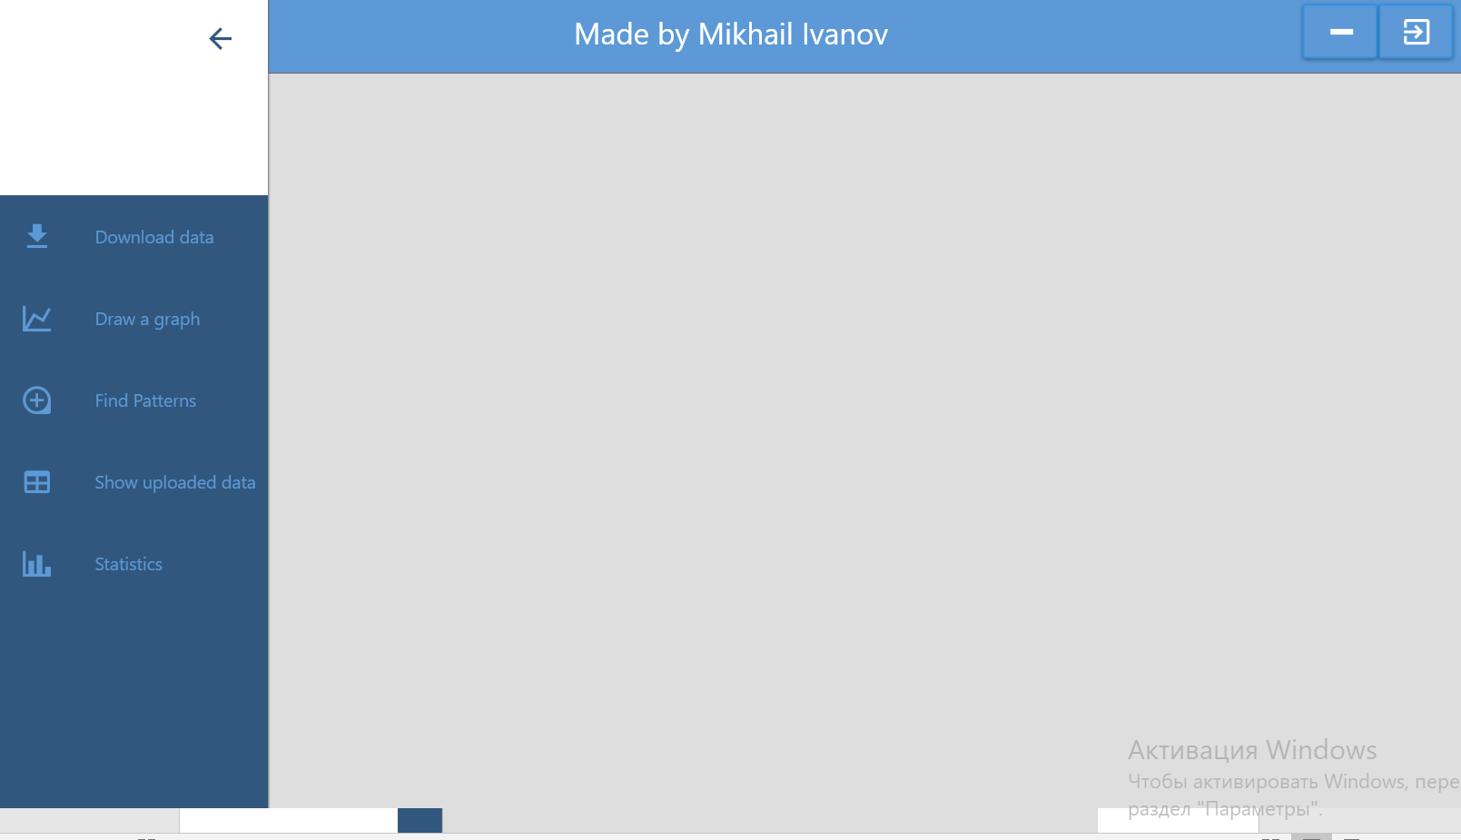

Рисунок 2.

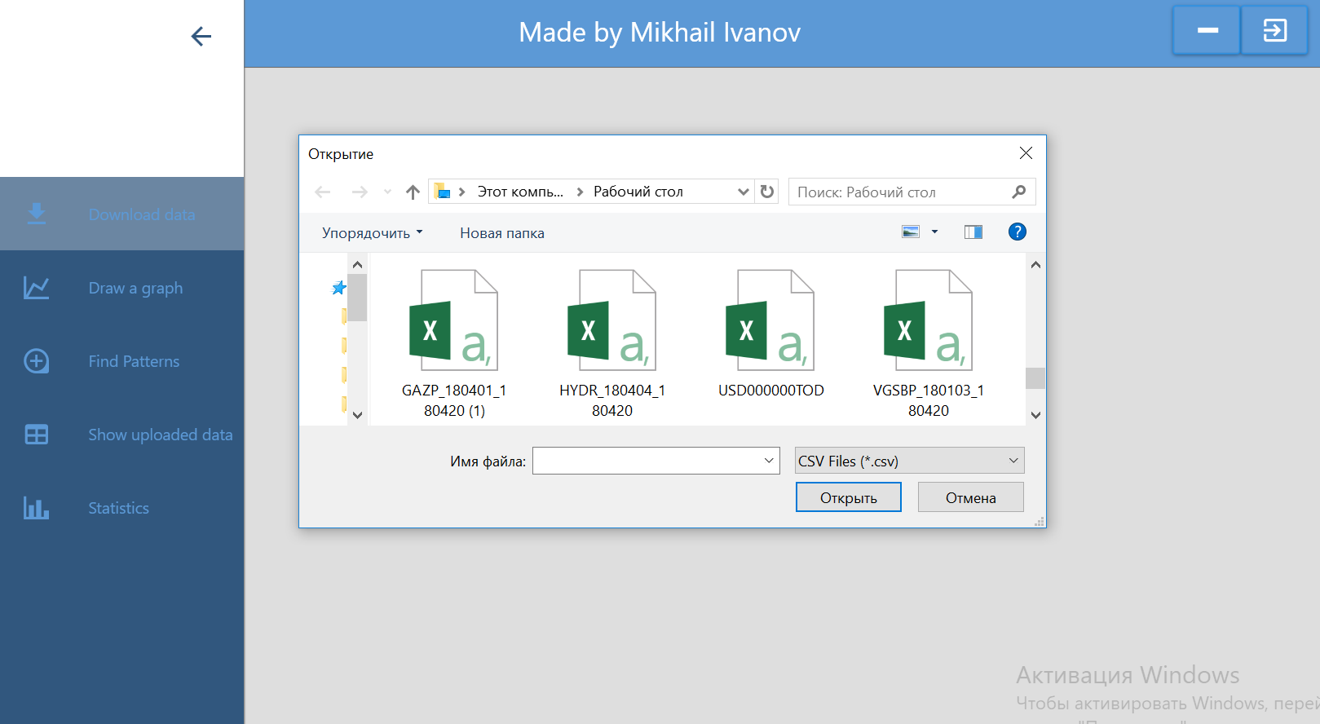

2)Нажатие на кнопку “Draw a graph”(рис 3.) .Нажмите на кнопку draw, чтобы нарисовать график(рис 4.) Программа аварийно не завершается.

Рисунок 3. UserControlChart

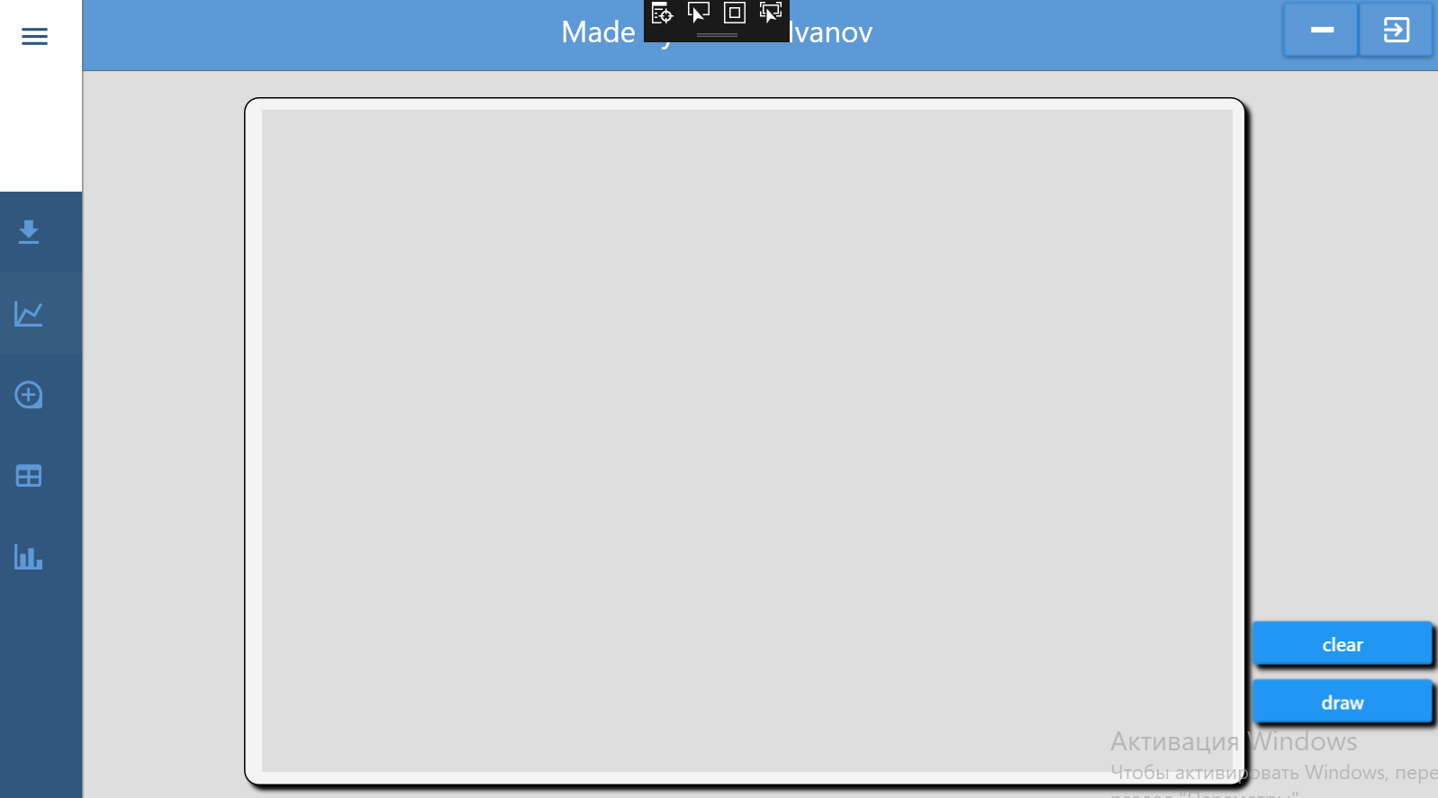

Рисунок 4.

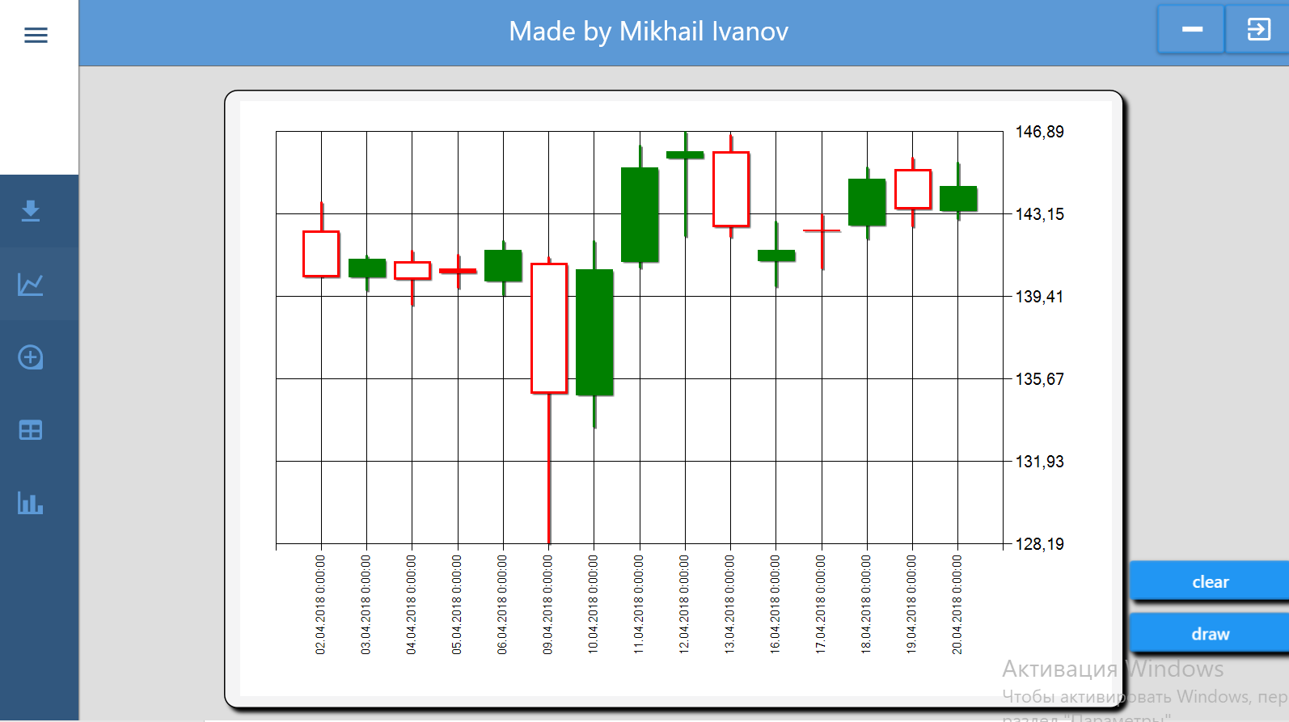

3)Нажатие на кнопку “Show uploaded data” (рис. 5) позволяет посмотреть информацию, которую считала программа (рис. 6). Программа аварийно не завершается.

Рисунок 5. UserControlCreate

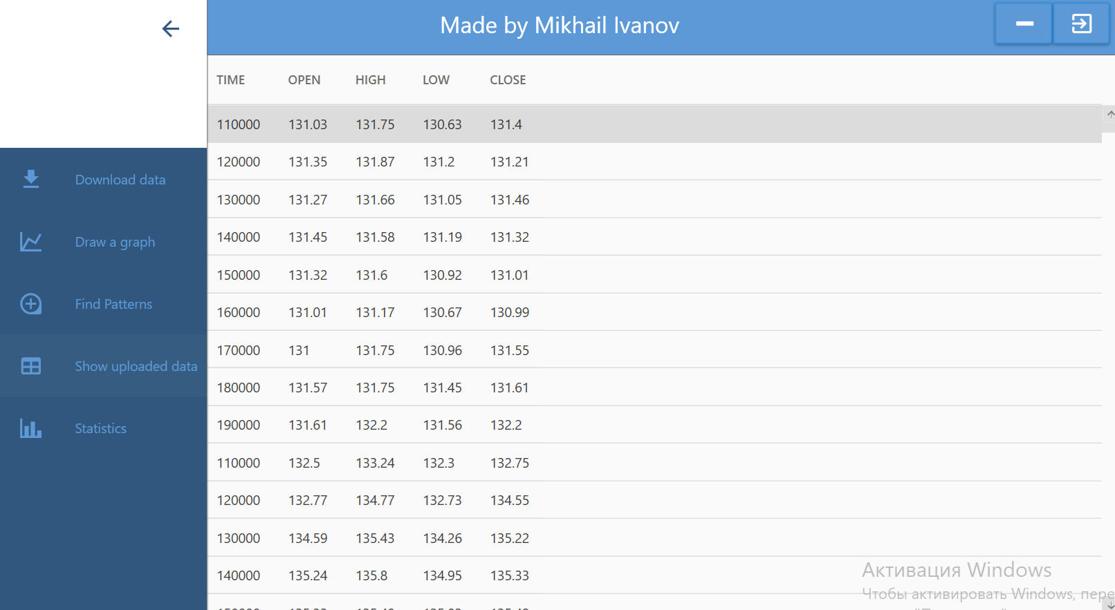

Рисунок 6. UserControlCreate

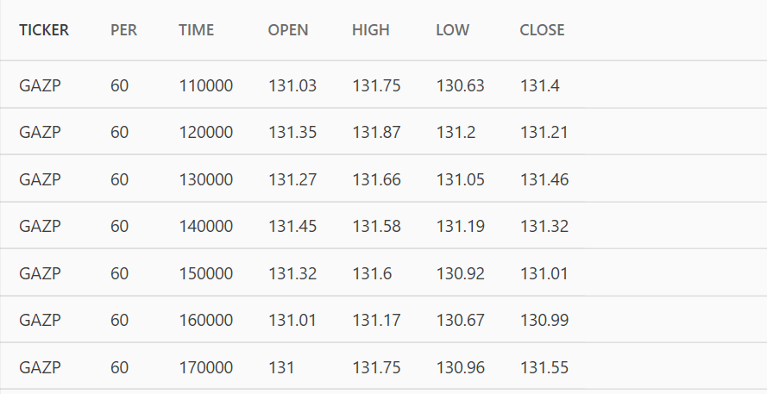

4)Нажатие на кнопку “Find patterns” (рис. 7) открывает страницу с найденными паттернами (рис 8.) Программа аварийно не завершается.

Рисунок 7. UserControlHome

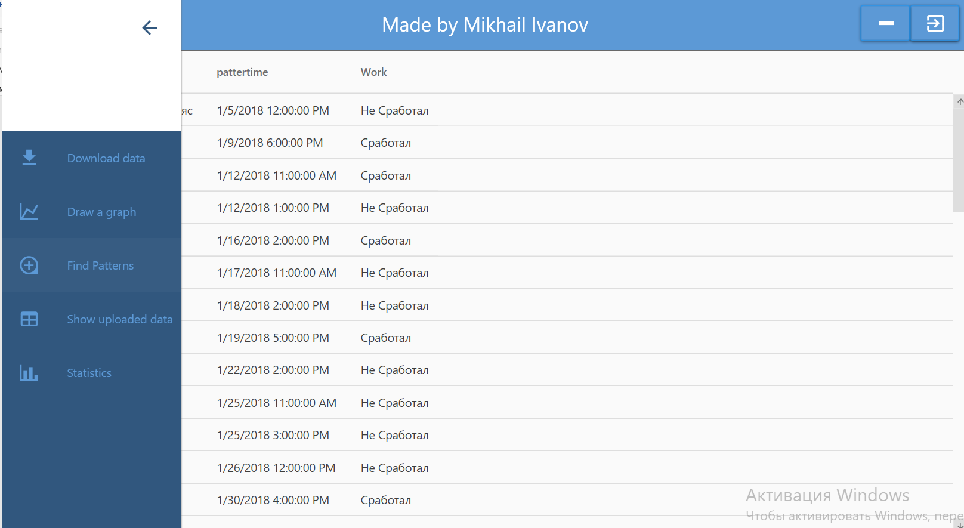

Рисунок 8. UserControlHome

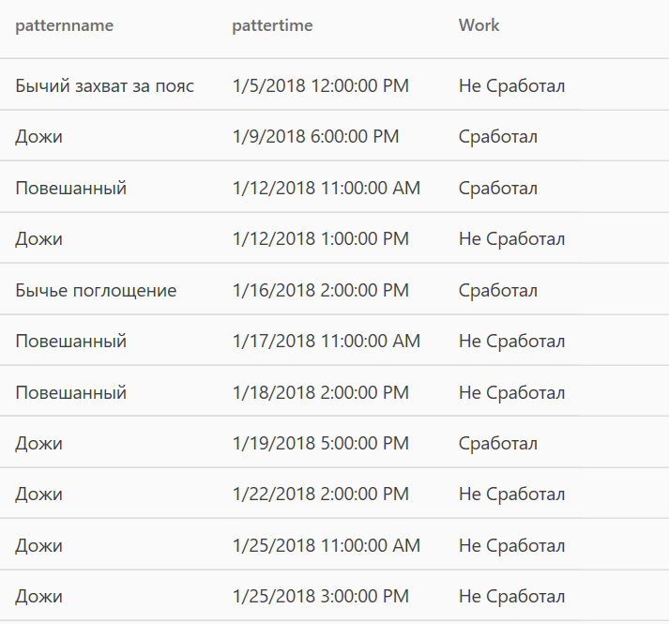

5)Кнопкой “Statistics” можно открыть с статистикой появления и работы паттернов.(рис 9.) Программа аварийно не завершается.

Рисунок 9. UserControlStat

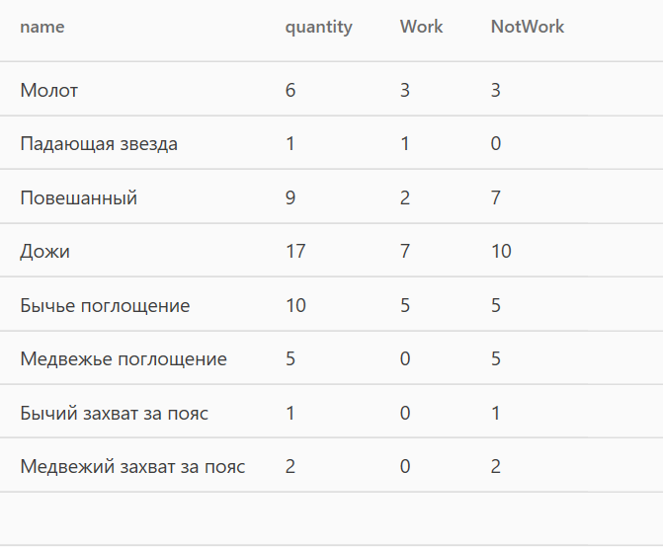

**ТЕРМИНОЛОГИЯ**

Таблица 1

|  |  |
| --- | --- |
| **Термин** | **Определение** |
| **Японские свечи** | Это способ представления движения цены за определенный период времени. Японские свечи дают полезную информацию, например, о настроении рынка или возможных разворотах на рынке, представляя движение цены особым графическим образом. |
| **Па́ттерн** | Это графические модели цены на графике. Согласно одному из постулатов технического анализа, история (движение цены) всегда повторяется.Это значит, что трейдеры будут сталкиваться с некоторыми ценовыми фигурами, которые уже были в прошлом и могут возникнуть на текущем графике или в будущем. |
| **Кодирование** | Процесс преобразования исходной информации в удобную для передачи форму. |

**ПРИЛОЖЕНИЕ 3**

**СПИСОК ИСПОЛЬЗУЕМОЙ ЛИТЕРАТУРЫ**

1. ГОСТ 19.101-77 Виды программ и программных документов. //Единая система программной документации. – М.: ИПК Издательство стандартов, 2001.
2. ГОСТ 19.102-77 Стадии разработки. //Единая система программной документации. – М.: ИПК Издательство стандартов, 2001.
3. ГОСТ 19.103-77 Обозначения программ и программных документов. //Единая система программной документации. – М.: ИПК Издательство стандартов, 2001.
4. ГОСТ 19.104-78 Основные надписи. //Единая система программной документации. – М.: ИПК Издательство стандартов, 2001.
5. ГОСТ 19.105-78 Общие требования к программным документам. //Единая система программной документации. – М.: ИПК Издательство стандартов, 2001.
6. ГОСТ 19.106-78 Требования к программным документам, выполненным печатным способом. //Единая система программной документации. – М.: ИПК Издательство стандартов, 2001.
7. ГОСТ 19.201-78 Техническое задание. Требования к содержанию и оформлению. //Единая система программной документации. – М.: ИПК Издательство стандартов, 2001.
8. ГОСТ 19.603-78 Общие правила внесения изменений. //Единая система программной документации. – М.: ИПК Издательство стандартов, 2001.
9. ГОСТ 19.604-78 Правила внесения изменений в программные документы, выполненные печатным способом. //Единая система программной документации. – М.: ИПК Издательство стандартов, 2001.
10. ГОСТ 15150-69 Машины, приборы и другие технические изделия. Исполнения для различных климатических районов. Категории, условия эксплуатации, хранения и транспортирования в части воздействия климатических факторов внешней среды. – М.: Изд-во стандартов, 1997.
11. ГОСТ 19.301-79 Программа и методика испытаний. Требования к содержанию и оформлению. //Единая система программной документации. – М.: ИПК Издательство стандартов, 2001.

12) Книга автора: М.Принг. “О ценовых моделях”-книга по price action и техническому анализу.

# **ЛИСТ РЕГИСТРАЦИИ ИЗМЕНЕНИЙ**

|  |  |  |  |  |  |  |  |  |  |
| --- | --- | --- | --- | --- | --- | --- | --- | --- | --- |
| Лист регистрации изменений | | | | | | | | | |
| Номера листов (страниц) | | | | | Всего листов (страниц в докум.) | № документа | Входящий № сопроводительного докум. и дата | Подп. | Дата |
| Изм. | Измененных | Замененных | Новых | Аннулированх |  |  |  |  |  |
|  |  |  |  |  |  |  |  |  |  |
|  |  |  |  |  |  |  |  |  |  |
|  |  |  |  |  |  |  |  |  |  |
|  |  |  |  |  |  |  |  |  |  |
|  |  |  |  |  |  |  |  |  |  |
|  |  |  |  |  |  |  |  |  |  |
|  |  |  |  |  |  |  |  |  |  |
|  |  |  |  |  |  |  |  |  |  |
|  |  |  |  |  |  |  |  |  |  |
|  |  |  |  |  |  |  |  |  |  |
|  |  |  |  |  |  |  |  |  |  |
|  |  |  |  |  |  |  |  |  |  |
|  |  |  |  |  |  |  |  |  |  |
|  |  |  |  |  |  |  |  |  |  |
|  |  |  |  |  |  |  |  |  |  |
|  |  |  |  |  |  |  |  |  |  |
|  |  |  |  |  |  |  |  |  |  |
|  |  |  |  |  |  |  |  |  |  |